ITU-R BS.1514-3建议书
(05/2025)
BS系列：广播业务（声音）
30 MHz以下发射广播频段的
数字声音广播系统

前言
无线电通信部门的作用是确保所有无线电通信业务，包括卫星业务，合理、公平、有效和经济地使用无线电频谱，并开展没有频率范围限制的研究，在此基础上通过建议书。
无线电通信部门制定规章制度和政策的职能由世界和区域无线电通信大会以及无线电通信全会完成，并得到各研究组的支持。

知识产权政策（IPR）
国际电联无线电通信部门（ITU-R）的IPR政策述于ITU-R第1号决议所参引的《ITU-T/ITU-R/ISO/IEC的通用专利政策》。专利持有人用于提交专利声明和许可声明的表格可从https://www.itu.int/ITU-R/go/patents/zh获得，在此处也可获取《ITU-T/ITU-R/ISO/IEC的通用专利政策实施指南》和ITU-R专利信息数据库。

ITU-R 建议书系列
（可同时在以下网址获得：https://www.itu.int/publ/R-REC/zh）
系列 | 标题
BO | 卫星传输
BR | 用于制作、存档和播放的记录；用于电视的胶片
BS | 广播业务（声音）
BT | 广播业务（电视）
F | 固定业务
M | 移动、无线电测定、业余无线电以及相关卫星业务
P | 无线电波传播
RA | 射电天文
RS | 遥感系统
S | 卫星固定业务
SA | 空间应用和气象
SF | 卫星固定和固定业务系统之间频率共用和协调
SM | 频谱管理
SNG | 卫星新闻采集
TF | 时间信号和标准频率发射
V | 词汇和相关课题

注：本ITU-R建议书英文版已按ITU-R第1号决议规定的程序批准。

电子出版物
2025年，日内瓦

© 国际电联 2025
版权所有。未经国际电联书面许可，不得以任何手段翻印本出版物的任何部分。
ITU-R BS.1514-3建议书
30 MHz以下发射广播频段的数字声音广播系统
（2001-2002-2011-2025年）
范围
本建议书描述了低频、中频和高频频段内目前在用的各种数字地面声音广播系统的特性并鼓励无线电接收机生产厂商开发旨在不仅接收中波和短波频段的发射，还接收在其他一般公众直接接收声音广播的频段内的发射的便携式、多频段、多标准数字无线电接收机。
关键词
DRM、AAC、SBR、数字声音、操作案例、LF、MF和HF频段
缩略语
AAC 高级音频编码
AFS 备选频率信令
CELP 代码激励线性预测
DRM 世界数字广播
FAC 快速接入信道
FEC 前向纠错
FUL 经过全面测试
IBOC 带内同频广播
MLC 多层编码
MSC 主业务频道
NYT 尚未测试
SBR 频带复制
SDC 业务描述频道
SFN 单频网
UND 进行中
xHE 扩展高效
相关ITU-R建议书
ITU-R BS.1196建议书– 数字广播的音频编码
ITU-R BS.1284建议书 – 主观评估声音质量的一般方法
ITU-R BS.1348建议书 – 在30 MHz以下频率进行数字声音广播的业务要求
ITU-R BS.1349建议书 – 对使用低频（LF）、中频（MF）和高频（HF）频段地面发射机的车载、便携和固定式接收机进行数字声音广播
ITU-R BS.1386建议书 – 低频（LF）和中频（MF）发射天线特性和方向图
ITU-R BS.1548建议书 – 数字广播音频编码系统的用户需求
ITU-R BS.2107建议书 – 用于高频应急广播的灾害救援国际电台频率
国际电联无线电通信全会，
考虑到
a) 全球对通过适当的方式向汽车、便携式和固定接收机广播高质量单声道或立体声声音节目的需求在不断增长；
b) 低频、中频和高频广播的听众尚没有机会从数字声音广播的使用中获益；
c) 这些频段中的数字地面声音广播提供了向听众提供新业务和改进业务的可能；
d) 听众将从数字声音信号地面广播只有一个全球单一标准中获益；
e) 一些国家目前在30 MHz以下地面声音广播频段内的拥挤产生了很高水平的干扰并限制了可以传送的节目数量；
f) 由于其有利的传播条件，特别是对于广域覆盖的要求，广播机构严重依赖对这些频段的使用；
g) 为促进模拟声音广播以确保业务持续性的方式向数字声音广播过渡，除仅有数字的解决方案以外，可能还需要联播（模拟与数字相结合）的解决方案；
h) 与这些频段内数字声音广播的业务要求有关的ITU-R BS.1348建议书规定了一系列要求，这些要求使得多个国家的系统开发者集中起来，克服目前音频质量和信号强健性方面存在的缺陷并提供新的业务；
i) 根据ITU-R一项提供系统描述以及实验室和现场测试结果的提案征集要求，两个ITU-R部门成员提交了用于30 MHz以下频段两种不同数字地面声音广播系统的文件；
j) 在附件1和附件2考虑到i)中所述两项提案的简短功能设计规范；
k) 每个系统建议人均提交了原型设备的实验室和现场测试结果，且附件4和附件5介绍了这些与附件3所规定的评估标准相对应的测试结果的浓缩版本，
进一步考虑到
a) 其它数字无线电系统正在世界不同地区使用，用于各种频段的无线电业务且有时不同的系统需要不同的IF滤波器来提供增强的功能，如实现对模拟 – 数字联播的接收和立体声的传送；
b) 此类系统和应用的多样性可能会使最终用户感到困惑；也可能导致在市场上出现被设计为只能接收某些类数字无线电广播系统的无线电接收机；
c) 如果市场上可以购买的接收机可接收目前在用或拟议中的所有数字无线电广播系统，这将最符合消费者的利益，特别是那些在旅行时也需要使用其无线电接收机的用户；
d) 互联网等一些交互式媒体允许对用来解码和呈现声音节目的软件进行升级，如果数字收音机中也有此功能将十分有用；这也将允许将听力受损和老年用户的特殊要求考虑在内，
做出建议
1 在3至30 MHz的高频频段：
– 附件1中概述的系统特性，满足ITU-R BS.1348建议书的业务要求，包括了应根据《无线电规则》第12条条款在广播频段采用的单一通用数字声音广播系统；
– 在这些频段内数字声音广播的任意实施均应包含附件1中的系统特性；
2 在3 MHz以下的广播频段：
– 附件1和2中概述的系统特性，满足ITU-R BS.1348建议书的业务要求，包括应在这些广播频段内使用的数字声音广播系统；且
– 在这些频段内数字声音广播的任意实施均应包含附件1或附件2中的系统特性；
– 希望在3 MHz以下广播频段内实施数字声音广播系统并满足ITU-R BS.1348建议书所述部分或全部要求的主管部门应采用表1评估其所选择系统的各自优势，
请无线电接收机生产厂商开发
1 旨在通过手动或最好通过自动选择接收在所有相关频段内目前在用的不同模拟和数字无线电广播系统的价廉、便携式、多波段、多标准无线电接收机；
2 允许下载一些特定功能（如解码、导航和管理能力）升级的数字无线电接收机。

目录
页码
附件1 – 世界数字广播（DRM）系统的描述摘要 11
1 DRM系统将要服务的市场的系统设计的关键特征 11
2 DRM系统的简要描述 12
2.1 总体设计 12
2.2 音频源编码 13
2.3 包括特殊频道在内的复用 13
2.4 信道编码和调制 14
2.5 发射机考虑 14
2.6 空中 15
2.7 在接收机中选择、解调并解码DRM系统信号 15
附件2 – 在30 MHz以下操作的带内同频数字声音广播（IBOC DSB）系统 15
1 IBOC DSB系统 15
1.1 系统组成 16
1.2 操作模式 17
附件3 – 评估标准 21
1 评估标准的定义 22
2 测试衡量特性的定义 24
2.1 BER = 1 × 10–4 的Eb/N0 24
2.2 多普勒平移、多普勒扩展和时延扩展 24
2.3 同信道和邻信道干扰（各种组合） 24
2.4 同步和接入（信号获取） 25
2.5 接收机复杂性/功耗/成本 25
2.6 发射机效率 25
2.7 最大比特率的音频质量 25
2.8 分级系统的最高音频质量 25
2.9 分级系统的最低音频质量 25
2.10 模拟调制的音频质量 25
2.11 话音编码 25
2.12 从调幅向数字的过渡 25
2.13 低频、中频和高频与调幅的比较 25
2.14 现实的联播可能性 26
附件4 – 在附件3所含标准基础上DRM系统的性能摘要（见注释1） 29
1 未衰减的音频编解码器质量 29
2 传输电路可靠性 29
3 覆盖区和功能退化 30
4 与新发射机和现有发射机的兼容 30
5 信道规划的考虑 30
6 单频网络操作 31
7 接收机成本和复杂性 31
8 干扰 31
9 快速调谐和信道获取 31
10 与现有模拟制式的兼容 31
11 频谱效率 32
12 单一标准 32
13 根据现有调幅业务进行评估 32
14 数据广播 32
15 模块性 32
附件5 – 在附件3所含标准基础上DRM系统的性能摘要（见注释1） 33
1 未衰减音频编解码器质量 33
2 传输电路可靠性 33
3 覆盖区和功能退化 33
4 与新的和现有发射机的兼容 34
5 信道规划的考虑 34
6 单频网络操作 34
7 接收机成本和复杂性 34
8 干扰 34
9 快速调谐和信道获取 34
10 与现有模拟制式的兼容 34
11 频谱效率 35
12 单一标准 35
13 根据现有调幅业务进行评估 35
14 数据广播 35
15 模块性 35

表 1
国际电联世界数字广播（DRM）和带内同频广播（IBOC）系统要求的合规表
系统特征 | 重要性 | 设计阶段 |  | 测试状态 |  |  | 预计完成时间
系统特征 |  | DRM | IBOC | DRM |  | IBOC | DRM |  | IBOC
系统特征 |  |  |  | MW | SW | MW | MW | SW | MW
1 系统标准要求
a) 数字接收机应全球通用 | A | 是 | 是 | FUL | FUL | NYT |  |  | 07/2002
2 逐步从模拟向数字过渡的能力
a) 联播（模拟与数字共用一个频道） | A | 是 | 是  （允许模拟  和数字之间的逐步过渡） | FUL | FUL | FUL
b) 组播（模拟与数字占用不同的频道） | A | 是  （如果主管部门允许  此类操作） | 是  （如果主管部  门允许  此类操作） | FUL | FUL | NYT
3 数据广播
a) 音频和数据即数据广播能力 | B | 是 | 是 | FUL | FUL | FUL
b) 提供访问控制和变频 | C | 是 | 是  （悬而未决  问题） | FUL | FUL | UND | -/- | -/- | 07/02
4) 音频性能要求
a) 在同等模拟系统的基础上改进音频质量 | A | 是 | 是 | FUL | FUL | FUL
b) 多语言或双单声道 | B | 是 | 是（仅数字） | FUL | FUL | FUL
表 1（续）
系统特征 | 重要性 | 设计阶段 |  | 测试状态 |  |  | 预计完成时间
系统特征 |  | DRM | IBOC | DRM |  | IBOC | DRM |  | IBOC
系统特征 |  |  |  | MW | SW | MW | MW | SW | MW
c) 立体声能力 | B | 是 | 是 | FUL | FUL | FUL
d) 音频和数据之间区分动态的比特率（机会数据） | B | 是 | 是 | FUL | FUL | FUL
e) 可按照小幅度选择比特率并支持与在引入之时相比可以实现的更高比特率 | B | 是 | 是 | FUL | FUL | FUL
5 频谱效率
a) 相隔离的地域或同址的发射机可以采用单一的频率 | B | 是 | 是 | FUL | FUL | NYT |  |  | 12/02
b) 满足ITU-R射频信道带宽和间隔 | A | 是 | 是（全数字） | FUL | FUL | FUL
c) 产生干扰的可能性不大于同等的调幅 | A | 是 | 是 | FUL | FUL | FUL
d) 干涉灵敏度不大于同等的调幅 | A | 是 | 是 | FUL | FUL | FUL
6 业务可靠性
a) 改进接收可靠性 | A | 是 | 是 | FUL | FUL | FUL
b) 显著降低对衰退效应的灵敏度 | A | 是 | 是 | FUL | FUL | FUL
c) – 接收机频率自动切换 | A | 是 | 是 | FUL | FUL | NYT |  |  | 07/02
– 听不见接收机的自动频率切换 | C | 是 | 是 | FUL | FUL | NYT |  |  | 07/02

表 1（续）
系统特征 | 重要性 | 设计阶段 |  | 测试状态 |  |  | 预计完成时间
系统特征 |  | DRM | IBOC | DRM |  | IBOC | DRM |  | IBOC
系统特征 |  |  |  | MW | SW | MW | MW | SW | MW
d) 汽车、便携式和固定接收 | A | 是 | 是 | FUL | FUL | FUL
e) 快速调谐 | A | 是 | 是 | FUL | FUL | FUL
f) 功能退化 | B | 是  （各种模式） | 是  （混合模式） | UND | UND | FUL
g) 保持覆盖区 | A | 是 | 是 | FUL | FUL | FUL
h) 良好的室内接收 | A | 是 | 是 | FUL | FUL | FUL
7 用于调谐选择的业务信息
a) 通过采用与节目有关的数据来选择广播机构和节目内容，以此简化业务的选择 | B | 是 | 是 | FUL | FUL | FUL
8 传输系统的考虑
a) 采用可以实现数字和模拟的现有现代发射机 | A | 是 | 是 | FUL | FUL | FUL
b) 当按照相同的业务可靠性覆盖相同的业务区时，可以节能 | C | 是 | 是 | FUL | FUL | FUL
c) 杂散和带外发射符合国际电联规定 | A | 是 | 是 | FUL | FUL | FUL
9 接收机的考虑
a) 系统的复杂性不应排除低成本的接收机 | A | 是 | 是  （在CES2002中展示了芯片） | FUL | FUL | FUL

表 1（完）
系统特征 | 重要性 | 设计阶段 |  | 测试状态 |  |  | 预计完成时间
系统特征 |  | DRM | IBOC | DRM |  | IBOC | DRM |  | IBOC
系统特征 |  |  |  | MW | SW | MW | MW | SW | MW
b) 系统的复杂性应允许接收机电池在低功耗下操作 | B | 是  （芯片技术允许这样做） | 是（产品已商用） | FUL | FUL | FUL
10 可变的平衡
a) 可根据广播机构的要求选择系统参数 | B | 是 | 是 | FUL | FUL | FUL
系统A和系统B均未完成在长波的测试。但是在中波获得的结果可能可以代表长波的情况。唯一可能的瓶颈是天线的射频带宽。
FUL： 已完全测试，因此在预期的结束之日，无需任何行动
NYT： 尚未测试
UND： 正在进行中

附件 1
世界数字广播（DRM）系统的描述摘要

1 DRM系统将要服务的市场的系统设计的关键特征
DRM系统是一种灵活的数字声音广播（DSB）系统，用于30 MHz以下的地面广播频段，以及（有其他参数的）30 MHz以上的地面广播频段。ETSI ES 201 980中提供了完整的DRM系统规范。
认识到不远的将来用户无线电接收机需要能够解码任意一种或所有几种地面传输是很重要的；也就是说，窄带数字（< 30 MHz RF），宽带数字（>30 MHz RF）以及用于低频、中频、高频和VHF/FM频段的模拟等几种传输。DRM系统将成为接收机的一个重要组成部分。被设计用来接收地面传输、具有数字能力的用户无线电接收机排除模拟能力的可能性不大。
在用户无线电接收机中，DRM系统提供接收30 MHz以下所有广播频段数字无线电广播（声音、与节目有关的数据、其它数据以及静止图片）的能力。它可以单独发挥作用，但如以上所述，将更可能成为更加复杂的接收机的一部分 – 更像如今包括中波和调频频段模拟接收能力的绝大多数接收机。
DRM系统在设计上采用9或10 kHz的信道，或在30 MHz以下频率时使用这些信道带宽的整数倍。这些频道有多少可用的比特流用于音频，用于误差保护和校正并用于数据的详细差别取决于划分的频段（低频、中频或高频）以及计划的使用（如低波、短距离天波或长距离天波）。也就是说，有着各种形式的可用平衡，以便系统可以与全球广播机构的各种需求相匹配。如下一节所示，当存在使用带宽大于9/10 kHz的频道的规则程序时，DRM系统的音频质量和整体比特流能力可大大提高。
DRM系统采用扩展高效高级音频编码（xHE-AAC）作为其主要数字编码，并为已经建立的传输提供由频段复制（SBR）补充的高级音频编码。OFDM/QAM用于频道编码和调制，并辅以在卷积码基础上采用多级编码（MLC）的时间交织和前向纠错（FEC）。采用了导频参考符号在接收机端获取频道均衡信息。与目前采用的中波相比，将这些方法进行综合可获得更高质量的声音，并在预计的覆盖区内实现更加强健的接收。
系统在长距离多路径高频天波传播等恶劣传播条件下运行良好，并更易于适应中波地波传播。在后者中，最大限度地利用了源编码算法，由于只需要采用极其少量的误差校正，由此获得远高于中波的高质量音频。对于许多高频传播条件，需要实现高度的强健性降低了相对于中频数字的音频质量；尽管如此，音频质量仍好于目前的中波质量。
设计允许在单频网络（SFN）中使用DRM系统。
它也提供了自动频率切换的能力，这对在不同传输频率上发送相同信号的广播机构而言特别有用。例如，使用中波的大型高频广播组织定期采用此种方法来增加在预定接收区域至少获得一个优质信号的可能性。DRM系统可使得在不增加听众任何负担的情况下自动选择某个节目的最优频率。
DRM可在灾害即将发生时利用其告警信令向尽可能广泛的受众发出警报，使其在本地基础设施全部瘫痪的情况下作为最后手段发挥作用，通过来自外部的无线电信号覆盖受影响区域。在紧急情况下，DRM接收机可切换至并播放应急节目，甚至可在待机模式下自动启动。应急节目可配有文本消息、视觉告警指示器、接收机自动提高音量，以及如Journaline文本应用和幻灯片图像等附加组件。告警信令与AFS（备选频率信令）、音频和Journaline文本应用的组合被称为紧急警报功能（EWF）。Journaline组件可服务于听力欠缺受众，并可同时以多种语言提供详细信息查询。

2 DRM系统的简要描述

2.1 总体设计
图 1
发射机输入的结构图
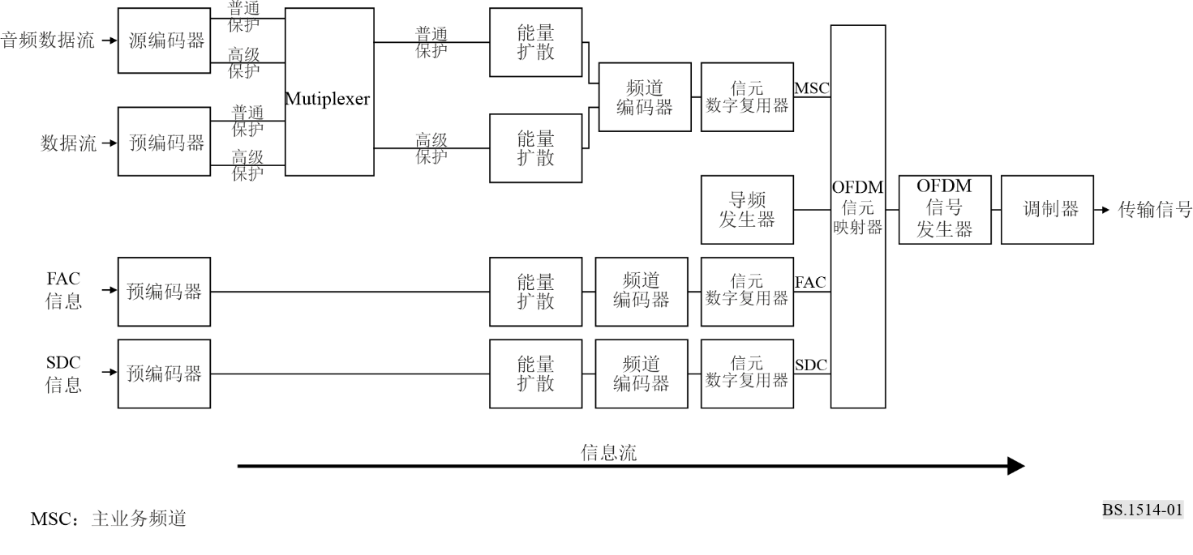
图1描述了从图表左部的编码到右部DRM系统发射机激励器的不同类别信息（音频、数据等）的一般流程。尽管未将接收机图作为一幅图包括在内，其将表示为此图的反向。
左边有两种输入信息：
– 经过编码的音频和数据在主业务复用器中组合在一起；
– 绕过复用器的信息频道称为快速访问频道（FAC）和业务描述频道（SDC），其目的描述于2.3节中。
音频源编码器和数据预编码器确保输入流改变为适当的数字格式。它们的输出可能包括在随后的频道编码器内给予两种不同保护水平的两个部分。
复用器将所有数据和音频业务的保护水平组合在一起。
能量扩散提供了确定的、经过选择的求反比特，以便降低有规则的模式在传输信号中产生无用规律性的可能性。
频道编码器增加了冗余信息，作为纠错的一种方法并定义数字编码信息到QAM信元的映射。如果广播机构需要，系统有能力传送两种类别的“比特”，其中一种类别的保护高于另一种。
信元交织将连续的QAM信元扩展至在时间和频率上拟随机分割的一系列信元中，以便在时间频率发散信道内提供音频传输的额外强健要素。
导频发生器注入允许接收机获得频道均衡信息的信息，由此允许信号的相干解调。
ODFM信元映射器收集不同类别的信元并将其放置在时间频率网格上。
OFDM信号发生器将具有相同时间符号的每组信元转化为包含诸多载波的信号时域再现。随后，通过插入一个保护间隔 – 信号一部分的周期性重复，从此时域再现中获得完整的时域OFDM符号。
调制器将OFDM信号的数字再现转变为可通过发射机/天线在空中传输的模拟信号。此操作涉及上变频、数模转换以及滤波，以便发射的信号符合ITU-R的频谱要求。
对于非线性高功率发射机，信号首先分解为振幅和相位部分（在数字域中可非常有利的实现此要求），然后在最终发射前（通过发射机自身的行动）重新合并。

2.2 音频源编码
在30 MHz以下广播频道的广播规则限制和所采用的编码和调制方案参数范围内，源编码可用的比特率在6 kbit/s（半信道）至72 kbit/s（双信道）范围内，典型的比特率为13至34 kbit/s（标准信道）。
DRM系统提供不同的音频源编码方案：
– 用于单声道和立体声音频广播的MPEG xHE-AAC（扩展高效高级音频编码）子集；
– MPEG-4 AAC（高级音频编码）子集，包括用于单声道和立体声音频广播的差错稳健性工具，包括：
• 频段复制（SBR），一种音频编码增强工具，可在低比特率上实现全部音频带宽；
• 参数立体声（PS），与SBR相关的音频编码增强工具，可实现低比特率的立体声编码；
– MPEG环绕声（MPS），一种音频编码增强工具，有助于实现低比特率的多声道编码。
对于典型的广播场景，使用xHE-AAC将获得更好的音频质量，因此应优先于AAC音频编码。

2.3 包括特殊频道在内的复用
如图1所示，DRM系统总复用包括三个频道：主业务频道（MSC）、FAC和SDC。MSC包含业务、音频和数据。FAC提供有关信号带宽和其它此类参数的信息，也用于允许快速扫描业务选择信息。SDC向接收机给出如何解码MSC、如何发现相同数据的替代源以及如何在复用器内为业务给出属性的信息。
MSC复用最多可包含四种业务，任何一种业务均可以是音频或数据。MSC的总比特率取决于频道带宽以及使用的传输模式。
在本建议书所述的30 MHz以下频段内，MSC复用被划分为400毫秒的帧。
FAC的结构也是沿着400毫秒针构建起来的。连续FAC帧中承载着业务参数，每帧一种业务。FAC频道参数的名称为：基数/增强标记、身份、频谱占用、交织深度标记、调制模式、业务数量、重新配置指数以及留待未来使用等。这些总共使用了20个比特。FAC内的业务参数有：业务标识符、短标识符、CA（有条件接收）标识、语言、音频/数据标识以及留待未来使用等。这些总共使用44个比特。（大小等这些参数的详情规定在系统规范中。）
SDC的帧周期为1 200毫秒。在不涉及SDC域中每个诸多要素使用的情况下，其名称有：复用描述、标记、有条件接收、频率信息、频率计划信息、应用信息、通知支持和切换、覆盖区识别、时间和日期信息、音频信息、FAC复制信息和连接数据。除传送该数据以外，还研究了定期插入SDC的事实，以实现被选频率之间的无缝切换。

2.4 信道编码和调制
所使用的编码/调制方法是编码正交频分复用（COFDM）的一种变体，该方法综合了OFDM与基于卷集码的MLC。这两种主要组成部分还通过信源交织以及用于瞬时信道估计的导频信源的提供予以补充，这些共同缓解了短期衰减的影响，或者是选择性的，或者是平滑的。
这种组合在长波、中波和短波广播频段内的窄带9/10 kHz频道中一起提供了优秀的传输和信号保护可能性。当未来监管方面允许采用更大信道带宽时，它也可在这些广播频率有效地用于更大的信道带宽。
对于OFDM，传输信号包括一连串符号，每个包括一个保护间隔 – 一种预防时延扩展的强健性周期性前缀。正交织在涉及DRM系统时，每个符号大约包含200个在9/10 kHz内间隔的副载波，其排列方式为信号不会互相干扰（为正交）。副载波的准确数量以及其他参数考虑是所采用模式：地波、天波和高度强健传输等的函数。
QAM用于调制，其作用于各种副载波上，以传送信息。采用了两种主要的QAM星座图：64-QAM和16-QAM。也包括了QPSK模式，用于高度强健的信令（但不适用于MSC）。
高频传输的交织时间间隔约为2.4秒，以便与时间和频率选择性衰减相匹配。由于不太困难的传播条件，对于低频和中频频率，可采用更短的0.8秒时间间隔。
多层卷集编码方法将采用0.5至0.8的编码率，较低的编码率与难以满足的高频传播条件有关。

2.5 发射机考虑
DRM系统激励器可用来将信号施加到线性和非线性发射机上。预计高功率非线性发射机将成为向广播机构提供服务的普通方式。这与目前双边带振幅调制的现行做法类似。
由于这一需求，在过去的几年中，在使用DRM系统和其他原型的过程中，进行了努力，以判断这些非线性发射机如何用于窄带数字信号。如DRM系统实地测试所示，结果令人满意。
简而言之，到达C等级（非线性放大）发射机的输入信号需要在最终放大之前分成其振幅和相位两个组成部分。前者经由阳极电路通过，后者经由栅极电路通过。然后，二者通过适当的时间同步进行组合，形成发射机的输出。
输出频谱的测量表明：数字信号的能量几乎在9/10 kHz指配信道中平均分布；在指配的9/10 kHz信道中，曲线肩部陡峭并在谱密度电平以下快速下降至40 dB左右，且功率谱密度电平在指配信道中心频率振幅±4.5/5.0 kHz以外继续下降至更低的水平。

2.6 空中
随着射频信号的传播，射频信号的数字相位/振幅信息受到不同程度的破坏。部分高频信道提供了相当快速的平滑衰减，产生频率选择性衰减和时间上很大的路径时延扩展以及高水平的电离感应多普勒漂移和多普勒频散等各种富有挑战性的情况。
DRM系统中包含的误差保护和纠错大大降低了这些影响。这使得接收机可以准确地解码所传输的数字信息。

2.7 在接收机中选择、解调并解码DRM系统信号
接收机必须可以探测正在传输的是哪一种DRM系统模式并正确地进行处理。通过使用FAC和SDC中许多字段条目（如第2.3节所述），可以实现以上目标。
一旦确定了正确的模式（并不断地验证），解调过程即为图1发射机结构图上半部分的相反过程。
与此类似，也通知接收机目前是什么业务以及如应如何进行音频业务的源解码。

附件2
在30 MHz以下操作的带内同频数字
声音广播（IBOC DSB）系统

1 IBOC DSB系统
带内同频IBOC DSB系统设计用来在“混合”和“全数字”模式下操作。操作模式取决于广播频率、频谱的当前使用以及广播机构的业务要求。操作的混合模式允许在模拟信号目前占有的频道内同时以模拟和数字格式广播相同的节目内容。全数字模式在同一频道内，在移除了现有的模拟信号或在目前为用于模拟广播的频道内提供了增强的操作能力。
IBOC DSB系统由四个基本组成部分构成：编码和解码音频信号的编解码器（编码器/解码器的组合）；通过冗余和多样化提供强健性的FEC编码和交织；调制和解调信号的调制解调器；在混合操作情况下，提供从数字向现有的模拟信号或在全数字操作的情况下，向备份数字信号的平滑变换。
除改进音频质量以外，IBOC DSB系统也提供数据服务。有三种基本的IBOC DSB数据服务：专用固定速率、可调速率和伺机可变速率。
在专用固定速率业务中，数据速率是固定的且不能由广播机构变更。具体而言，iDAB数据业务（IDS）持续提供一系列与目前无线电广播数据系统（RBDS）相类似的低带宽数据业务。IDS有效地使用系统固定数量的能力，从而可以调整音频、奇偶性和其它数据业务的水平。
可调速率业务在可以预先决定的时间内根据固定速率操作。但是，与固定速率业务不同，广播机构可以调整数据速率，平衡音频质量或强健性的数据吞吐量。例如，可以降低编码音频比特率（根据有限的幅度），以允许增加数据吞吐量，但以牺牲数字音频质量为代价。
伺机可变速率业务提供与编码数字音频复杂性相关联的数据速率。高度复杂的音频相对于简单的通过，需要更多的吞吐量。在不危及编码数字音频质量的情况下，音频解码器动态的测量音频复杂性并相应地调整数据吞吐量。

1.1 系统组成

1.1.1 编解码器
IBOC DSB系统采用AAC编解码器，并由SBR进行补充。这在对30 MHz以下操作施加的带宽限制范围内提供了高质量的“FM类”（FM-like）立体声音频。要进一步在FEC和交织提供的强健性以外改进数字音频的强健性，音频编解码器采用了特殊的消错方法来掩盖输入比特流中误差的影响。此外，音频编解码器比特流格式提供了允许对基本音频编码方法进一步进行改进的灵活性。

1.1.2 调制方法
IBOC DSB系统采用QAM。QAM拥有足以传输“FM类”立体声音频质量并在可用带宽内提供足够覆盖区域的带宽效率。
系统还采用称为OFDM的多载波方法。OFDM是一种许多QAM载波可以按照正交方式进行频分复用，载波之间不会产生干扰的方法。当与FEC编码和交织综合以后，进一步增强了数字信号的强健性。OFDM结构自然支持在不均匀干扰环境中将性能最大化的FEC编码方法。

1.1.3 FEC编码和交织
传输系统中的FEC编码和交织通过仔细增加冗余信息来极大改善传输信息的可靠性，前者由接收机用来纠正在传输路径上发生的误差。在详细干扰研究的基础上特别设计了先进FEC编码方法，以利用这些频段内干扰的不均匀属性。而且，还设计了特别的交织方法来在时间和频率上扩展突发误差，以便在决策过程中为FEC解码器提供帮助。
在30 MHz以下操作的系统面临的一个主要问题是可能导致振幅和相位迅速变化的地面传导结构的存在，这些变化在频段中并不是均匀的分布。要纠正该问题，IBOS DSB系统采用均衡方法来确保充分保持OFDM数字载波的相位和振幅，以确保数字信息的适当恢复。先进FEC编码，频道均衡以及优化的交织方法相结合，使得IBOC DSB系统可以在移动的环境中提供数字音频的可靠接收。

1.1.4 混合
IBOC DSB系统采用相同音频源两个独立的传输之间进行时分在移动环境中经常出现的中断期间提供强劲的接收。在混合系统中，模拟信号作为备份信号；而在全数字系统中，一个单独的数字音频流作为备份信号。IBOC DSB系统通过将备份传输延误相对于主音频传输的固定几秒钟时间偏移，以此提供此能力。对于实施混合的功能，此延误已经证明非常有用。在调谐中，混合允许在备份信号获得之后，立即从获得的备份信号过渡到主信号。一旦获得以后，当主信号受到破坏时，混合允许立即向备份信号过渡。当信号发生中断时，接收机无缝地向备份音频混合，由于其与主信号之间的时间差别，并不会体验到相同的中断。
数字系统依赖数字复用器来将误差在时间上进行扩展并减少中断。通常而言，较长的数字复用器以获取时间为代价，提供了更大的强健性。混合特征提供了一种在不危及整个性能的前提下在调谐或重新获取时迅速获得备份信号的方法。

1.2 操作模式

1.2.1 混合中频模式
如图2所示，在混合波形中，数字信号在模拟主信号两边以及模拟主信号下部的边带内进行传输。如图2所示，每个OFDM副载波的功率电平相对于主载波是固定的。OFDM载波或数字载波从调幅载波大约扩展±14.7 kHz。直接位于模拟信号频谱以下的数字载波根据避免与模拟信号产生干扰的方式进行调制。这些载波按对进行分组，一对包含两个在频率上与调幅载波等距离的两个载波。每对称为互补的且整组载波称为互补性载波。对于每一对，适用于一个载波的调制是适用于另一个载波调制的负共軛。这使得载波的总数与调幅载波正交，由此将当网络检波器发现模拟信号时的干扰降至最低。将互补性载波与模拟信号正交也允许在存在高电平调幅载波和模拟信号时对互补性载波进行解调。将互补性载波与调幅载波正交放置的代价是互补载波上的信息内容只有独立数字载波的一半。
混合模式设计用于在中波频率上、在需要提供从模拟向数字合理转换的区域进行操作的台站。混合模式使得在不对现有主模拟信号产生有害干扰的前提下引入数字业务成为可能。
为将数字音频的接收最大化，IBOC DSB采用了分层的解码器，其中压缩音频分为两个独立的信息流：核心和增强。核心流提供基本的音频信息，而增强流提供更高质量且立体声的信息。FEC编码以及将音频流与OFDM载波正交放置被设计用来提供非常强健的核心流以及不太强健的增强流。对于混合系统，核心信息放置在距离模拟载波±10至15 kHz的高功率载波上，而增强信息则放置在0至±10 kHz的OFDM载波上。
图 2
混合中频IBOC DSB功率谱密度
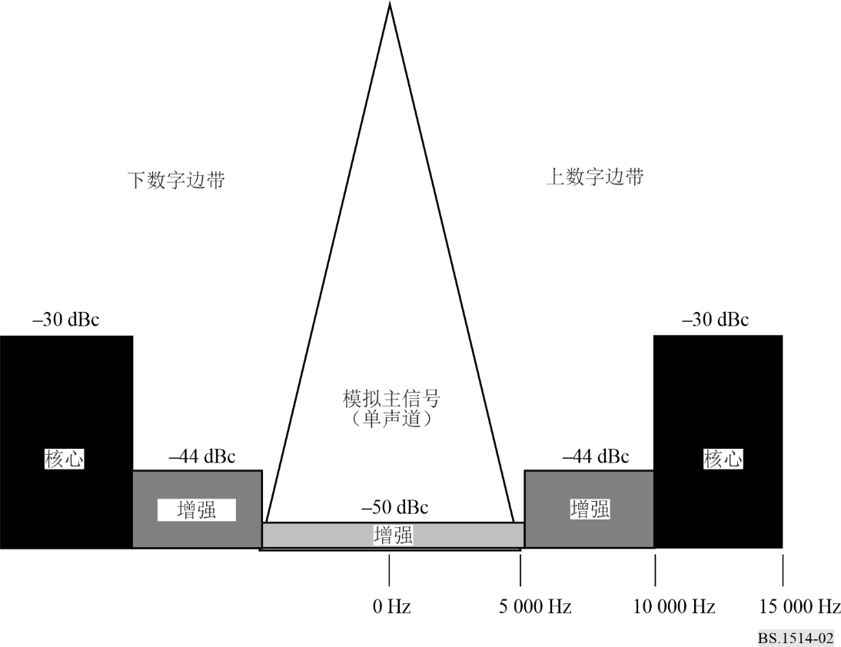
要保护核心音频流不受干扰和信道衰减的影响，IBOC DSB系统采用一种具有将原始代码穿刺到各种重叠部分（即主、备份、下边带和上边带）特殊能力的信道编码。四个重叠部分的每个作为一个合适的代码独立存在。下边带和上边带部分允许IBOC DSB系统甚至可以在下部或上部邻近部分存在强干扰的情况下进行操作，而主部分和备份部分允许IBOC DSB系统在有地面传导结构等造成的短期中断时快速获取并保持强健。
在混合系统中，核心音频吞吐量约为20 kbit/s，而增强音频吞吐量则增加约16 kbit/s。

1.2.2 全数字中频模式
全数字模式允许在删除现有的模拟信号之后实现增强的数字性能。各广播机构可选择在不存在需要保护的现有模拟台站的区域或者在混合模式运营足够长的一段时间且数字接收机在市场中取得很高普及率的区域实施全数字模式。
如图3所示，混合模式和全数字数字模式的主要区别是去除了模拟信号并增加原先属于模拟信号的载波的功率。全数字波形功率的额外功率增加了强健性且“非连续性”波形针对强邻信道干扰优化了性能。
图 3
全数字中频IBOC DSB功率谱密度
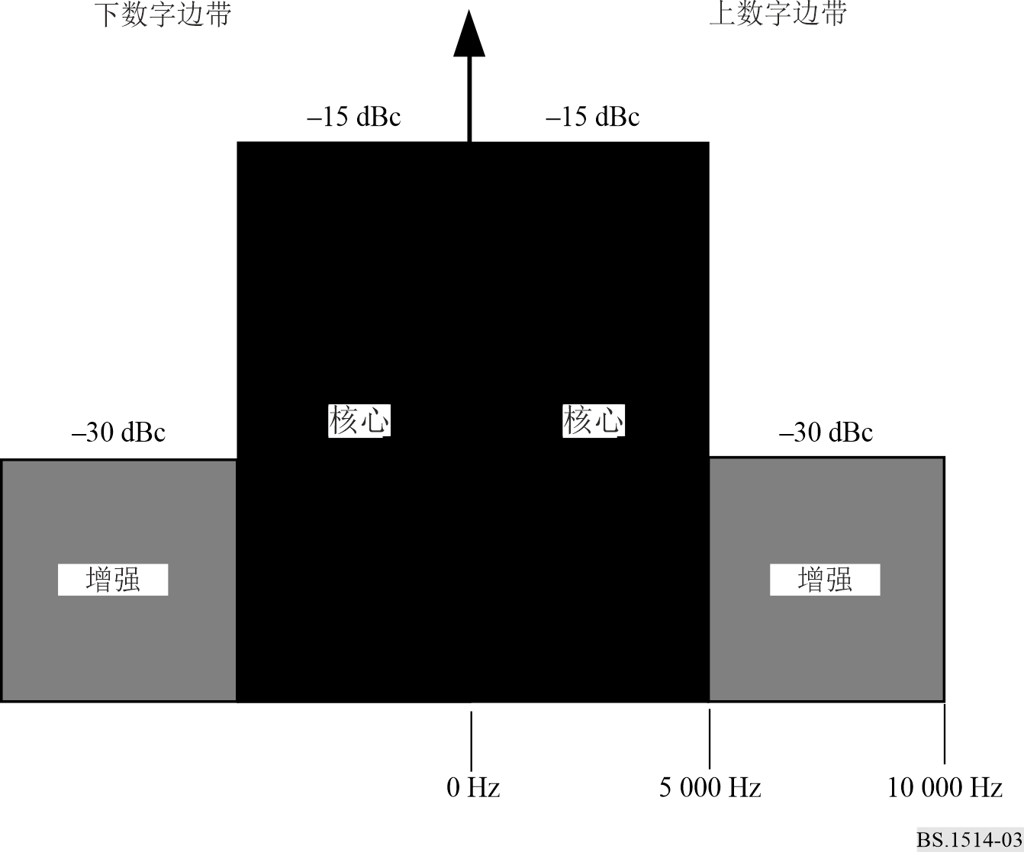
如同在混合系统中使用的那样，在全数字系统中采用了相同的分层编解码器和FEC方法，其速率相同（即核心音频为~20 kbit/s，增强音频为 ~16 kbit/s）。这简化了需要支持两种系统的接收机的设计。

1.2.3 信号生成
混合中频IBOC DSB发射机的功能结构图见图4。转播室发射机的链路的输入音频向模拟中频路径馈入L + R单声道信号并向DSB音频馈入立体声音频信号。DSB路径用发送给FEC编码器和复用器获得的比特流在音频解码器（解码器）中数字压缩音频信号。然后，比特流综合进调制解调器中，然后进行OFDM调制，以生成DSB基带信号。在模拟中频路径中引入了分级延时并通过台站的现有模拟音频处理器传递并返回给DSB激励器，在此处与数字载波合并。此基带信号转化为幅度Δ和相位ϕ，用于在台站现有的模拟发射机内进行放大（见注释1）。
注释 1 – 为简化起见，此处省略了数据插入和同步等详细信息。
显示了几个固态发射机，已拥有频率响应、失真和噪声参数等足以生成IBOC混合波形的参数。系统采用一种用于IBOC DSB传输的流水作业调幅发射机操作了很长时间。
图 4
混合中频IBOC DSB发射机结构图
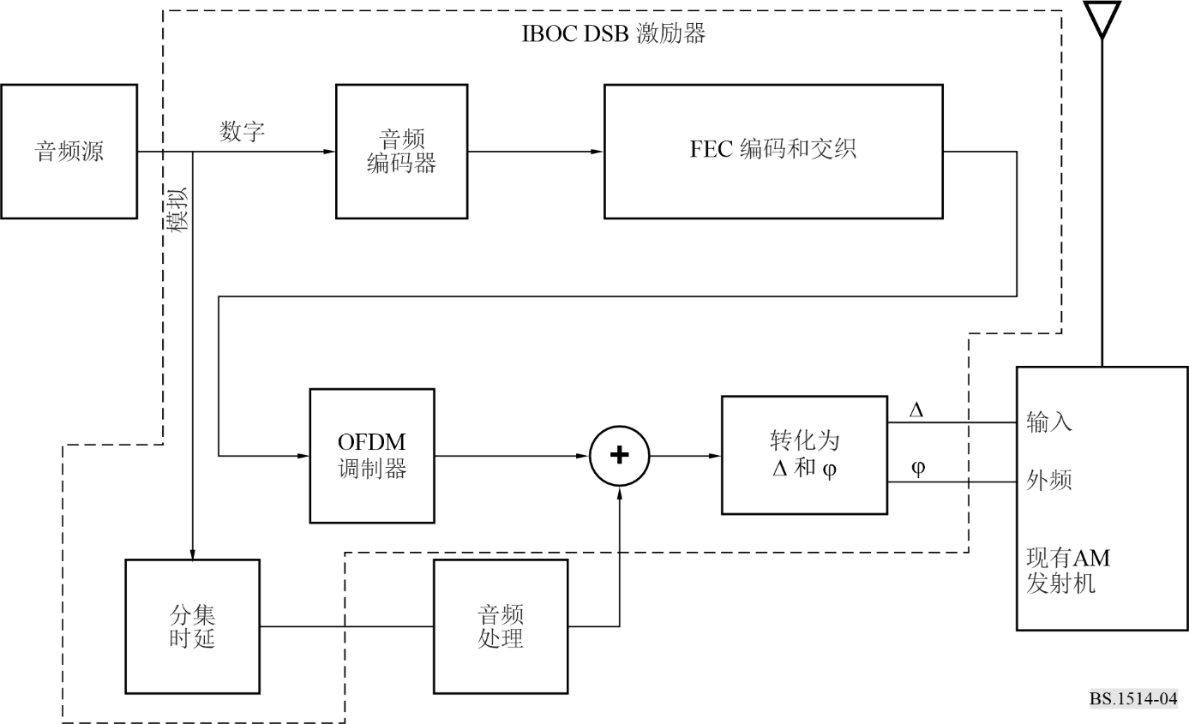
对工作在中频的全数字系统采用了类似的方法。但是，在全数字系统中，不存在模拟传输路径。

1.2.4 信号的接收
图5显示了中频IBOC接收机的功能结构图。信号由传统的射频前端按照与现有模拟接收机类似的方式接收并转化为中频。但是，与典型的模拟接收机不同，信号被滤波，在中频进行模拟数字转换，数字下变频为基带同向和正交信号分量。然后，混合信号分割成模拟和DSB分量。模拟分量随后进行解调，以生成数字采样的音频信号。DSB信号进行同步并解调成符号。这些符号进行解帧，用于随后的去交织FEC解码。由此得到的比特流由音频解码器进行处理，以生成数字立体声DSB输出。此DSB音频信号按照与模拟信号在发射机进行延时相同的时间量进行延时。如果数字信号受到破坏，音频混合功能将数字信号混和到模拟信号，也用于在调谐或重新获取过程中快速获取信号。
图 5
混合中频IBOC典型接收机结构图
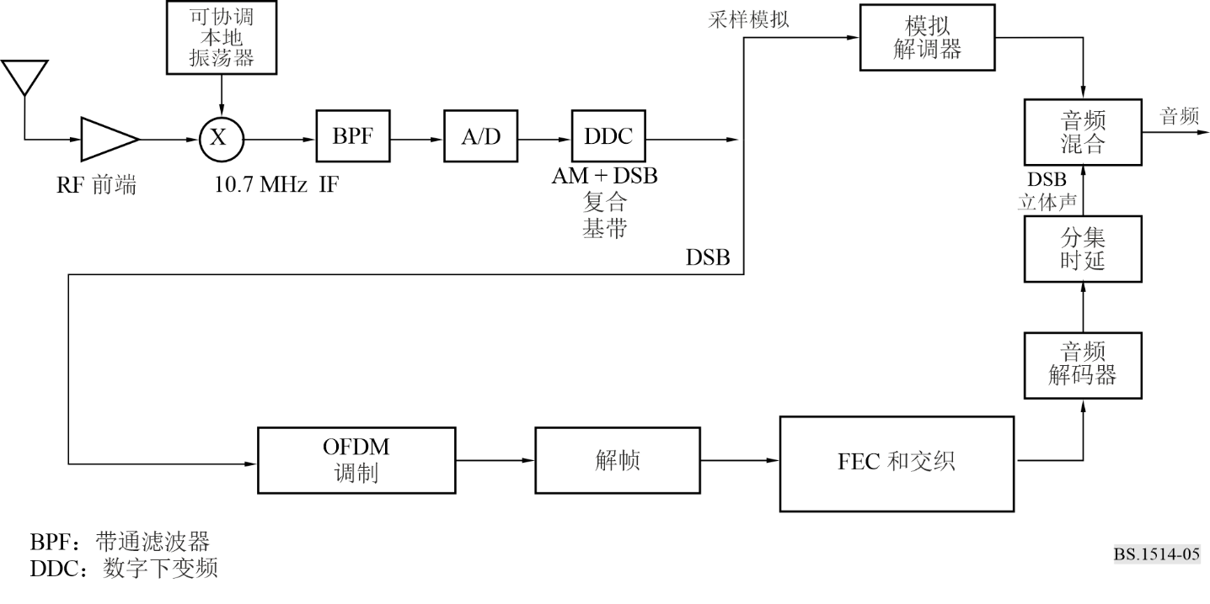
噪声消隐是IBOC接收机的一个有机组成部分，用于改善数字和模拟接收。接收机采用调谐电路来过滤邻信道和互调产物。这些调谐电路倾向于“响铃”（ring）或将短脉冲延伸至更长的中断。噪声消隐感知脉冲并将射频级在脉冲很短的期间关闭，有效地限制模拟响铃的“可听性”的影响。短脉冲对数字数据流的影响极小并增加了“模拟信号的可听性”（见注释1）。
注释 1 – 为简化起见，未显示数据路径和噪声消隐电路。
全数字模式采用了类似的方法，但不进行模拟接收和解调以及音频混合。

附件 3
评估标准
ITU-R 217/10号课题和主要标准之间的联系有：

ITU-R 217/10号课题中  决定的研究 | 主要标准
做出决定 1 | 1, 2, 3, 6, 8, 11, 12
做出决定 2 | 5, 8, 10
做出决定 3 | 1, 2, 3, 6, 8, 9, 11, 13
做出决定 4 | 4, 5, 8, 10
做出决定 5 | 6, 9, 13, 14
做出决定 6 | 7, 13, 14

评估标准
1 未受损的编解码器音频质量
2 传输电路可靠性
3 覆盖区和功能退化
4 与新发射机和现有发射机的兼容性
5 信道规划的考虑
6 单频网络操作
7 接收机成本和复杂性
8 干扰
9 快速调谐和频道获取
10 与现有模拟制式的兼容
11 频谱效率
12 单一标准
13 根据现有调幅业务进行评估
14 数据广播
15 模块性

1 评估标准的定义
标准 1 – 未受损的标准器音频质量
在未引入噪声和其它传输问题的情况下，压缩、编码的音频信号基本输入源的测量主观感知。
标准 2 – 传输电路可靠性
系统在实际传输和接收的真实条件下主观和客观的音频质量。这考虑了系统设计调制波形、纠错等能力，以在不同传播条件下提供令人满意的性能；这些传播条件应明确规定。
标准 3 – 覆盖区和功能退化
系统在各种传播条件下给予给定功率电平的预计实际覆盖区。覆盖区将定义为解码的型号对于目标市场可接受的那些表面区域部分。
标准 4 – 与新发射机和现有发射机的兼容
采用以下任何一种设备，有效传输系统波形的能力：
– 在无需或仅需对设备进行细微修改的情况下，目前可用的发射机和天线组合；
– 专门设计用来承载波形的发射机和天线设备；
– 专门用来设计承载其波形以及现行模拟制式的发射机和天线设备。
在杂散发射水平可接受的情况下此类配置进行操作的能力。
注释 1 – 在相当长的时间内，许多广播机构将希望或需要使用其现有的模拟广播设施来承载新的数字业务。
标准 5 – 信道规划的考虑
即使在未来通过正确的监管程序，研究和发展允许进行变更，现有的信道化和干扰规则也将首先是重要的限制。
因此，至少要根据现有的带宽占用、带外发射、杂散发射、干扰音响等规则评估系统的可能性。
标准 6 – 单频网络操作
需要评估任何新系统可以作为单频网络进行操作的能力。许多广播机构认为这是一个理想的特征。
标准 7 – 接收机成本和复杂性
需要考虑基本和高级接收机两种可能性。接收机的成本显然与另一个标准有关 – 每个标准及其变体需要大约的成本估算。
标准 8 – 干扰
系统在数字或模拟源的同信道和/或邻信道干扰的情况下客观的和主管的音频质量。这应考虑信号在其自身服务区克服干扰的能力以及其与自身服务区以外的其他广播发生干扰的倾向性。
标准 9 – 快速调谐和频道获取
听众们习惯于在切换或调谐无线电接收机时几乎没有或没有时延。系统设计因此必须解决：
– 听众可轻易选择想要的电台或信号；
– 确认选择或变换频道要求的速度；
– 获取音频锁定的速度；
– 当切换到另一个备选或有用信号更强的源时，音频信号的间隔（如果有的话）。
标准 10 – 与现有模拟制式的兼容
在现有模拟广播环境和未来数字广播环境之间的过渡阶段，数字和模拟业务将不得不同时共存。为有助于实现该兼容性，需要解决一些问题：
– 同信道和邻信道干扰（见上述标准8）；
– 广播机构通过联播，在数字接收机基数不断扩大的过程中保留现有模拟听众的能力；
– 数字系统在现有规则限制范围内进行操作的能力。
标准 11 – 频谱效率
与现有模拟业务相比，系统应可提供更高的频谱使用效率。一个频谱效率更高的系统将在更低的带宽内提供同等的性能或在相同的带宽内提供更高的性能。
标准 12 – 单一标准
普遍认为，任何系统均将从用于不同频段或不同传播条件下的优化参数中获益；地波和天波就是例子。
但是，单一的标准将：
– 尽管不同的传输情况可能采用不同的操作参数（如比特率），但采用相同的基本构建结构（如音频编码系统）；
– 允许采用在无需复制设施的情况下自动满足所有操作模式的接收机设计。
标准 13 – 根据现有调幅业务进行评估
对现有模拟系统进行一系列有代表性的测量，以便与测试中的系统进行有意义的比较。
标准 14 – 数据广播
另外承载额外数据业务或甚至取代音频业务的能力。此类数据业务可能不与音频业务相关。
标准 15 – 模块性
可适应带宽更大、逐步的信道捆绑的能力。

2 测试衡量特性的定义

2.1 BER = 1 × 10–4的Eb/N0
定义了1 × 10–4的误码率(BER)门限以便提供一个保证音频完整性的“透明”传输信道。对传输信号进行调整，以便纠错之后接收到的BER好于1 × 10–4并随后进行Eb/N0的测量。
或者可在此门限以上或以下进行测量，通过差值的方法获取BER = 1 × 10–4的Eb/N0。

2.2 多普勒平移、多普勒扩展和时延扩展
多普勒平移、多普勒扩展和时延扩展是可能影响接收的三种传播条件：
− 多普勒平移值由于源和接收机之间相对的移动而在接收和发射信号之间造成的频率差别。天波传播也可能导致频率漂移；
− 多普勒扩展指当通过不同的传输路径有一个以上收到信号时多普勒漂移之间的最大差异；
− 时延扩展至在接收机端，当通过不同的传输路径由一个以上的收到信号时，到达时间的最大差异。

2.3 同信道和邻信道干扰（各种组合）
对于以下情况，将有必要具有保护比的数值：
– 数字信号干扰数字信号；
– 数字信号干扰模拟信号；
– 模拟信号干扰数字信号。

2.4 同步和接入（信号获取）
听众不希望在接收机与接收信号进行同步，以获取业务时不得不等待很长的时间。所以有必要测量开机和收听节目之间的时间。

2.5 接收机复杂性/功耗/成本
其中最为重要的考虑将是用户接收机的生产成本，这将受到系统复杂性的影响。芯片的复杂程度以及其成本是选择实现某种功能（解调、频道解码、误差保护等）最佳方法的一个标准。

2.6 发射机效率
进出发射机的平均功率。要获得与模拟传输相同的覆盖，需要多大功率？

2.7 最大比特率的音频质量
在标准信道中，在较低保护方法的情况下，有可能广播最佳的音频质量（划分给压缩音频的最大比特率）。

2.8 分级系统的最高音频质量
数据（包括音频数据）有可能有一种以上保护模式。保护最低的将在最优的传输条件下提供最高的音频质量。

2.9 分级系统的最低音频质量
数据（包括音频数据）有可能有一种以上保护模式。保护级别最高将保证在最差传输条件下信号的可用性。

2.10 模拟调制的音频质量
数字信号的广播不得影响在同一信道（联播）或相邻信道（组播或不同内容）中模拟信号的广播。

2.11 话音编码
在输出要求中，一些广播机构要求同时采用专门的话音编码广播数种语言（仅有语音内容）。有必要核查系统是否有能力管理这种多语言广播能力。

2.12 从调幅向数字的过渡
拟议的系统需要能够实现全模拟和全数字广播之间的平滑过渡。这包括联播和组播能力。

2.13 低频、中频和高频与调幅的比较
在任何情况下，数字系统需要提供相对于模拟系统的改进。所以有必要比较覆盖、信号可靠性、信号可用性、音频质量（带宽、动态范围、失真等）等所有调幅频段内的各种可测量参数。

2.14 现实的联播可能性
几个只有一个信道可用的广播机构将需要同时广播模拟和数字信号（联播）。

第1至15的评估标准：
1: 未受损的标准器音频质量 8: 干扰
2: 传输电路可靠性 9: 快速调谐和频道获取
3: 覆盖区和功能退化 10: 现有模拟制式的兼容
4: 与新发射机和现有发射机的兼容 11: 频谱效率
5: 信道规划的考虑 12: 单一标准
6: 单频网络操作 13: 根据现有调幅业务进行评估
7: 接收机成本和复杂性 14: 数据广播
15: 模块性

节 | 系统测试测量 | 第 1 | 第 2 | 第 3 | 第 4 | 第 5 | 第 6 | 第 7 | 第 8 | 第 9 | 第 10 | 第 11 | 第 12 | 第 13 | 第 14 | 第 15
2.1 | BER = 1 × 10–4的Eb/N0 |  | x | x |  |  |  | x | x | x |  |  |  | x | x
2.2 | 多普勒平移、多普勒扩展和时延扩展 |  | x | x |  |  | x | x |  |  |  |  |  | x
2.3 | 同信道和邻信道干扰（各种组合） |  | x | x | x | x | x | x | x | x | x | x |  | x | x | x
2.4 | 同步和接入（信号获取） |  | x | x |  |  | x | x | x | x |  |  |  | x | x | x
2.5 | 接收机复杂性/功耗/成本 | x | x | x |  |  | x | x | x | x | x |  | x | x | x
2.6 | 发射机效率 |  | x | x | x |  | x |  | x |  | x | x |  | x |  | x
2.7 | 最大比特率的音频质量 | x | x | x |  | x | x | x |  |  |  |  |  | x
2.8 | 分级系统的最高音频质量 | x | x | x |  |  |  | x
2.9 | 分级系统的最低音频质量 | x | x | x |  |  |  | x
2.10 | 模拟调制的音频质量 | x | x | x |  |  | x | x | x | x
2.11 | 话音编码 | x | x | x |  |  | x | x | x |  |  |  | x | x
2.12 | 从调幅向数字的过渡 |  |  | x | x | x | x | x | x |  | x | x | x |  |  | x
2.13 | 低频、中频和高频与调幅的比较 | x | x | x |  |  | x |  | x | x |  | x | x | x | x | x
2.14 | 现实的联播可能性 | x |  | x | x | x | x | x | x | x | x | x | x | x | x | x

附件 4
在附件3所含标准基础上DRM系统
的性能摘要（见注释1）
注释 1 – 本附件提供了在实验室和实地测试结果基础上的DRM系统的性能摘要。

1 未衰减的音频编解码器质量
DRM系统采用xHE-AAC和AAC源编码，并带有SBR的AAC增强选项。除增强以外，这些编解码器在DRM系统所使用比特率上的性能记录在其他地方。性能测量包括采用ITU-R BS.1284建议书的主观收听时延。本建议书定义了从1（差）到5（优秀）的五级评估等级。
系统用于xHE-AAC和AAC的未衰减质量明显优于双边带的模拟质量。作为一个参考点，24 kbit/s的AAC保留着4.2的音乐主观收听等级，而未衰减模拟调制则保留着与相同音频输入相比低3的电平。相对于目前的调幅广播，这提供了重大的性能水平改进。采用AAC + SBR获得的增强进一步增加了性能上的区别，使得其与单声道调频具有可比性。

2 传输电路可靠性
采用实验室和实地各种传播条件来决定DRM系统的强健性。
在实验室中仿真的传播条件基于多径等各种研究部门数年来的观测。这包括2000年早些时候DRM系统开发者针对从短距离到15 000公里以上各种电离传播路径进行的传播测量。这确保了可在实验室模型中充分代表天波传播。
在7月和8月采用DRM系统的原型进行了一系列进一步的大量现场测试。安排了各种传播路径，以采用在普通广播操作中可能遇到的各种条件。
在测试的电路上，时延扩展和频率扩散都对窄带OFDM信号提出了挑战。但是，没有发现与多普勒或时延扩展过量数值有关的系统性能退化。因此，可以假定未超出系统设计的限值且可以满足要求。
如现场测试节所述，重复性测试序列包括标准双边带模拟发射和几个数字发射模式。这些数字模式采用不同等级的数字调制（16-和64-QAM）以及纠错比特划分。在所有情况下，对于短波发射，信号在10 kHz带宽内进行传输；对于中波发射，在9 kHz带宽内进行传输。因此，有可能相互比较不同模式的性能以及模拟发射各个路径的性能。
在噪声和多径条件经常使得模拟接收无法吸引听众的情况下，在保持原始音频质量方面，数字发射的性能明显优于模拟发射。
这主要有两个重要原因：
– 数字信号可经受一定程度的同信道和邻信道干扰，其限制述于实验室测试报告中。在这些信噪比限值以下，音频质量完全未受衰减。
– OFDM信号可非常好地耐受选择性衰减且与时间交织和纠错方法一起，可允许在这些产生“自发”干扰的多径条件下实现高等级的未受衰减的性能。
通常而言，当数字接收机实际遇到可为人所觉察的信息漏失时，模拟信号接收非常差。

3 覆盖区和功能退化
预期采用地波传播的中波覆盖。也就是说，覆盖应至少与传输功率电平比模拟信号低5 dB左右的模拟调制相当。
出于第4节所述的原因，数字功率应保持在典型环境下与中波频段信道规划有关的模拟传输低7 dB。因此，可以得出结论，DRM系统中波频段的覆盖能力将与目前存在的模拟传输相类似。
采用用于调幅序列的标称发射机功率进行了短波现场测试。对于数字序列，平均功率电平要比发射机峰值封包功率低10 dB。10 dB的数值是振幅因素的结果。后者是一项DRM系统参数。由于在调幅操作中，平均输出功率通常比PEP低6 dB，对于可比较的情况，平均DRM系统输出要比调幅功率低4 dB。
采用与2000年7月和8月期间进行的现场测试有关的模拟和数字接收数据进行了短波覆盖的评估。这些空间/时间中的“点评估”显示，采用DRM系统设计的有用覆盖至少获得了与采用数字传输功率比模拟传输低大约4 dB的模拟接收相当的覆盖。
DRM系统包括多种数字调制模式，使得传输操作者可以选择与计划传播最适合的强健程度的模式。接收机将可以自动探测正在使用的模式。
测试序列包括两种等级的调制（64-和16-QAM）。如同预期的那样，结果显示，带有增强误差保护和纠错的更多强健性16-QAM信号可以比更低信噪比和更困难传播条件下的64-QAM信号性能要好。

4 与新发射机和现有发射机的兼容
1999年12月以来进行的现场测试涉及到4个C等级和一个线性短波发射机以及一个线性中波发射机的使用。C等级发射机来源于三家不同的生产厂商。每个均可接收并发射OFDM信号。
线性发射机可在其输入端接收OFDM信号并直接发射信号。但是，非线性发射机需要在发射机输出端，通过对发射机应用单独的振幅和相位信号来生成OFDM信号。为确保正确的生成OFDM信号，通过发射机的两个路径必须在时间上进行校正且通常在其应用于发射机之前，通过将与相位信号有关的幅度信号进行延时加以实现。
生成的OFDM信号的频谱在选定的9或10 kHz信道内具有基本固定的谱密度。然后，信号电平在信道的上下边界（“肩部”）迅速衰减。此衰减电平在测试中测量为35 dB，对于优化的发射机系统，该电平将为峰值数值50 dB。
肩部衰减取决于发射机的类型和设计。通常，最迅速的肩部衰减来自于现代的非线性发射机，因为他们拥有更宽的调制器带宽（通常采用固态调制器）和更好的线性。这是决定发射频谱形状的两个重要因素。

5 信道规划的考虑
此标准与标准8（第8段 – 干扰）密切相关。此处给出了更加详细的讨论。
根据实验室的测量和对其的分析，可以得出结论，在适当考虑数字功率电平的情况下，模拟和数字信号可以在相同频段内“共存”。也就是说，保护标准是：一个10 kHz的数字信号可以在短波频段内容纳，而一个9 kHz的信号可以在中波频段内容纳。
在整个短波广播频段内，有几种可能性。但是，就数字业务的引入而言，应仔细加以研究。作为一个示例，除了允许数字音频占据与模拟音频相邻的信道以外，它也可在证明有必要将一部分短波子频段用于数字音频。

6 单频网络操作
没有进行与这项标准有关的测试，但是由于此系统基于带有保护间隔的OFDM系统，但毫无疑问适合于单频网络操作。在过去的几年中，在其它系统中已经证明了这种OFDM能力。但是，需在网络规划过程中个别考虑，以确保所有朝向业务区域传输的信号之间的时延差别在系统设计范围内。

7 接收机成本和复杂性
出于用户营销方面的原因，这些频段的数字接收能力预计将成为接收机的一部分，而不是作为一个单独的独立接收机，只是包括调幅和调频频段的现行典型无线电接收机的扩展。
因此，天线、前端、扬声器和外壳在某种意义上是多用途的。调幅频段的数字信号功能成为接收机的一种“附加值”特征。其复杂性在于所需的数字处理。预期DRM系统处理可驻留在一个“芯片”中。这可能包括采用在其它数字广播和发射领域取得的进展，以便尽可能多地采用通用要素。

8 干扰
在实验室进行了仔细的测试，以建立获取以下常见干扰变量量化数据的基础：
– 用于同信道和邻信道的
– 数字到数字、模拟到数字以及数字到模拟。
核心的结果是：按照使以下成为可能的一种方式，适用于模拟对DRM的干扰、从DRM到模拟的干扰以及DRM信号之间的干扰的必要保护比与现有的模拟-模拟保护比相关。首先确定遵守现有已经制定的模拟保护标准的现有或假定模拟传输的可允许功率电平。如果此模拟传输随后由功率电平小7 dB的DRM信号所取代，那么其它现有传输将不会受到，也不会产生不可接收的干扰。
可能会注意到，数字信号在某种程度上更加强健，因此相对于模拟到模拟保护所需的数值，需要更低的保护比。

9 快速调谐和信道获取
地波中波接收只需800毫秒的时间交织。因此，由于三种用于信令和数据的不同信道的信号结构，它需要平均1.6秒的时间用于捕获，直至音频交付为止。
短波的天波模式接收采用应用于发射数据的约2.4秒的时间交织，以减少否则将由变化的传输信道产生的音频失真。由于此较长的交织和更加困难的传输信道，在音频交付之前，平均获取时间为3.6秒。但是，通常在1.6秒之后，信令数据节中传输的电台标识可以解码。

10 与现有模拟制式的兼容
此标准的有关问题已考虑在第8、11和15节中。

11 频谱效率
DRM系统的设计者坚持了将数字信号保持在其指配信道带宽中的必要性。指配信道边缘的肩部非常陡峭，且在指配信道内，功率谱密度迅速达到35 dB以上的电平。这直接有助于频谱效率，因为距离信道中心4.5/5 kHz间隔以外的干扰已经最小化。
目前，国际电联短波传输的季节性频率总表包括一些广播机构针对目标区域相同节目的一个以上的传输。如此是为了增加获得良好接收信号的概率。更加强健的数字音频应最终会降低这种必要性。这将是频谱效率改进方面的一个重要因素。但是，应认识到在数字接收的引入阶段，相当数量的模拟短波传输仍将继续需要，因为数字接收机的数量规模较小。由此，尽管频谱效率的这项重大改善将是真实的，但不会在近期能够实现。
对于中波和部分短波广播方面而言，单频网络概念对于部分市场是有吸引力的。这是另一个潜在的频谱效率收益且如上所述，当数字接收机数量在目标广播区域达到很高水平时，它才能实现。

12 单一标准
DRM系统包括针对不同广播条件的多个操作模式。这允许在30 MHz以下及以上的频段为数字广播选定单一的标准。

13 根据现有调幅业务进行评估
如本摘要报告通篇所述，DRM系统的性能与相同信道带宽内双边带调幅的性能进行了比较。

14 数据广播
参引了DRM系统的摘要系统描述以及2000年1月向ITU-R提交的更加详细的系统规范草案。它们注意到了DRM系统在9/10 kHz信道内数据吞吐量可能的范围。事实上，该能力是设计中所固有的，是音频质量、强健性和数据广播可用容量之间平衡的一部分。系统允许可使用0到100%之间传输净数据容量的各种数据速率。

15 模块性
如果在将来有机会可以使用更大信道带宽的话，DRM系统设计也包含利用信道带宽的方法。特别是，每信道18/20 kHz带宽的可用性将大大改善音频和数据广播的潜力。

附件 5
在附件3所含标准基础上DRM系统
的性能摘要（见注释1）

注释 1 – 本附件提供了在实验室和实地测试结果基础上的DRM系统的性能摘要。

1 未衰减音频编解码器质量
IBOC DSB系统采用由SBR增强的AAC源编码。由于已在其它地方详细叙述了AAC的性能和质量，此处不再对该问题进行进一步分析。

2 传输电路可靠性
IBOC DSB系统包括大量改善电路可靠性的冗余。数字系统包括模拟信号每一边的完整冗余边带，这使得可以在现有模拟信号的每一边上传输相同的数字信息。由此，任意边带的损失不会造成整个信号的完全损失。对于增强对邻信道干扰的抵抗能力，这一点尤其有用。系统载波的放置方式也设计为可促进更高程度的可靠性。在全数字系统中，紧接着主载波放置的数字副载波构成了“核心”载波并可以传送20 kbit/s的数字信息。距离主载波最远的任意一边的外围数字载波构成了“增强”系统。当在增强模式下操作时，系统可传送36 kbit/s的数字信息。这种灵活的方法确保了至少可以可靠地接收核心信息并在更加合适的条件下，可以可靠地接收增强水平的信息。

3 覆盖区和功能退化
在俄亥俄州辛辛那提进行的IBOC DSB系统的现场测试表明了中频混合系统广阔的覆盖区域。总体而言，现场的系统覆盖被证明可大约扩展至距离发射机90公里的地方。系统开始经常地从数字向备份模拟信号混合之处的场强为大约1 mV/m。大约在0.6 mV/m处，信号不再返回混合成数字。由于IBOC DSB系统包括了作为备份的模拟信号并允许数字和模拟信号之间的无缝混合，系统将一直提供至少与现行模拟信号可提供覆盖相当的覆盖。辛辛那提测试确认了系统直至丢失模拟覆盖区之前维持覆盖的能力。测试也证明系统的大部分覆盖区内可获得大量且可靠的数字信号。
IBOC DSB系统还包括了在系统内置的数字和模拟信号之间切换的混合功能。在一定的误码率上，调制解调器可降级数字信号向模拟信号混合，以维持连续的覆盖。这种混合功能在两方面改善了覆盖。首先，它在模拟覆盖可能超越数字信号覆盖的地方扩展了覆盖。混合功能与备份模拟一起使得在不对听众产生令人不快的失真情况下扩展覆盖成为可能。其次，混合功能提供了一种数字信号功能退化的方法。向模拟的混合避免了在信号丢失时导致突然丢失覆盖的对许多数字信号常见的“陡壁效应”。IBOC DSB系统的混合功能允许在数字覆盖的边缘以及衰减或干扰在靠近发射机的地区破坏数字信号时进行功能退化。

4 与新的和现有发射机的兼容
IBOC DSB系统采用了各种可以买到的发射机进行测试。在俄亥俄州辛辛那提进行的现场测试采用了一个现有的商业发射机。还采用了另外两家生产厂商的发射机进行了类似的测试。这些发射机都显示可与IBOC DSB系统完全兼容。几乎所有的现有发射机生产厂商都分析了IBOC DSB系统的属性并判定系统与现有发射机以及正在开发的发射机相兼容。

5 信道规划的考虑
工作在混合模式下的IBOC DSB系统设计用来实现在相同频段内同时传输模拟和数字信号。这将不会对现有的9 kHz或10 kHz中频信号的信道规划产生任何影响。

6 单频网络操作
未采用单频网络对IBOC DSB系统进行测试。尽管如此，OFDM系统可轻易地按照与其他已经实施的单频网络系统相一致的单频网络操作进行改造。

7 接收机成本和复杂性
IBOC DSB系统综合了在中频频段和VHF/FM频段操作的数字无线电接收机。这将允许生产厂商按照VHF/FM频段数字无线电接收机所需成本略高一些成本的情况下将IBOC DSB系统包括在中频频段的操作中。这将反映AM/FM无线电接收机的现有成本结构。

8 干扰
IBOC DSB系统设计用来允许引入数字信号，但同时将对现有模拟信号的影响降至最低。仿真和实际系统硬件的测试表明，系统有能力忍受同频和邻信道干扰。

9 快速调谐和信道获取
IBOC DSB提供了快速信道获取和调谐。系统包括了主数字信号和备份模拟信号之间混合的功能。在调谐到一个电台时，接收机迅速获取模拟信号。然后，系统降级混合至全数字性能。这种混合特征确保了迅速地获取和快速信道获取的持续性，这是听众们从模拟广播中所实现的功能。
在全数字模式中，快速调谐是通过采用备份数字信号获得的。取决于实施的不同，此信号可最快在0.2毫秒内获得。

10 与现有模拟制式的兼容
IBOC DSB系统设计用来确保在无需新频谱或无需取消模拟广播的情况下向引入数字广播平滑过渡。混合系统提供了数字广播与主模拟信号以及同信道或邻信道电台数字和模拟信号的完全兼容。在相同信道上支持模拟和数字广播的能力将允许广播机构在向数字广播过渡的过程中联播节目。这将允许广播机构在不危及其现有听众的情况下引入数字广播并将允许监管部门在无需新的频率划分或发放新台站执照的情况下采用数字广播。

11 频谱效率
IBOC DSB系统在不对现有模拟信号产生影响的情况下支持数字广播的能力本身即是具备频谱效率的。采用中频广播的现有带宽，IBOC DSB系统可以提供与现有模拟系统相比更好的音频质量和更高的强健性。

12 单一标准
IBOC DSB系统了提供了在不同模式下操作以满足不同区域听众需求的灵活性。此外，IBOC DSB系统与VHF/FM频段的IBOC DSB系统相兼容。由此，系统可作为在30 MHz以下操作的DSB的标准。

13 根据现有调幅业务进行评估
IBOC DSB系统已经与美国在与IBOC DSB系统相同的信道内操作的现有中频广播一起进行了对比测试。这些测试表明了IBOC DSB系统可以提供的好处。

14 数据广播
IBOC DSB系统包括了数据广播的几个选项。系统设计允许广播作为现有模拟无线电数据业务替代的节目相关数据。取决于业务区内的不同条件，数据也具有4至16 kbit/s数据广播的能力。系统设计提供了允许广播机构根据有关音频质量和可靠性的不同平衡而进一步改进数据广播能力的足够灵活性。

15 模块性
BOC DSB系统包括了当更大带宽可用时，对其进行利用的足够灵活性。

______________

参见ITU-R BS.1349和ITU-R BS.1386建议书。
参见ITU-R BS.2107建议书。

